En Almería a 18 de Agosto de 2025

Estimado cliente:
Por medio de la presente, nos es grato dirigirnos a ustedes para presentarles nuestra propuesta de servicios de limpieza, diseñada especialmente para satisfacer las necesidades de su comunidad/empresa. Nuestro compromiso con el cliente y los más de 30 años de experiencia en el sector, nos consolidan como líderes en nuestra área de influencia, gestionando en la actualidad casi 2000 edificios y multitud de empresas.
Adjunto encontrarán el detalle del presupuesto, que incluye de manera transparente las tareas a realizar y la frecuencia del servicio. Ponemos a su disposición si lo solicita, toda la información de los productos a utilizar, productos altamente eficaces y adaptados a los desafíos de los últimos tiempos.
Quedamos a su disposición para cualquier aclaración o ajuste que consideren necesarios y esperamos poder colaborar con ustedes para garantizarles un entorno limpio, seguro y agradable.
En espera de sus noticias, reciban un cordial saludo.

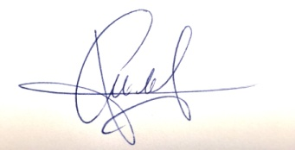
Fdo.: José Antonio López

Dpto. comercial

PRESUPUESTO LIMPIEZA FACHADA PRINCIPAL Y LATERAL
DESCRIPCION DE ACTUACIÓN DE LIMPIEZA

- Limpieza de la fachadas especificadas, Servicio a realizar con pértiga y agua osmotizada.

IMPORTE ECONOMICO……....................................................1540,00€
El I.V.A. se incrementará al emitir la correspondiente factura.

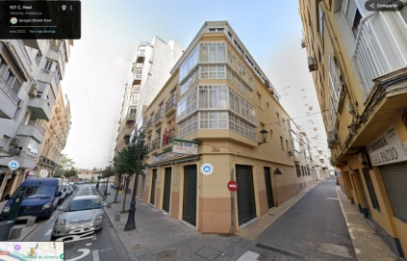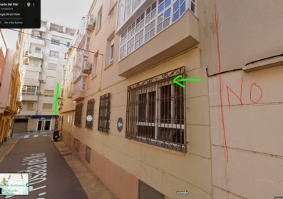

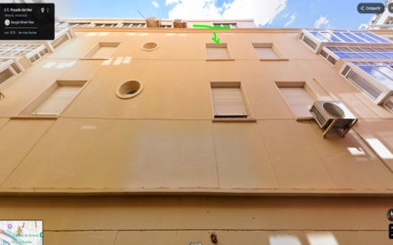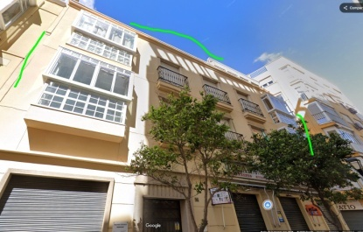

NOTA INFORMATIVA:

- Los trabajos serán realizados por personal cualificado.
- No se garantiza que determinadas manchas se quiten, sería aconsejable hacer una prueba, dicha prueba tiene un coste de 250 € que en el caso de realizarse por completo el trabajo ya estaría dentro del precio presupuestado.
- En el caso de solicitar al operador algún servicio en festivo se facturara según convenio.
- Una vez aceptado el presupuesto deberán abonar el 75 % (1155 € + 21 % de IVA) del total del mismo a un número de cuenta que le será proporcionado y el envío del justificante antes del inicio de los trabajos, el resto a la terminación del mismo.
- Los suministros de Agua y luz necesarios para la realización de los servicios serán a cargo del cliente.
- Todas las tareas solicitadas y no contempladas en la descripción de éste presupuesto, serán facturadas al cliente según procedimiento habitual de cobro.
- Serán por cuenta del cliente las contrataciones de contenedores, plataformas u otros elementos en caso de ser necesarios para tareas específicas, así como el suministro de escaleras y manguera si son necesarias de manera habitual.

